Universitatea “Politehnica” din București

Facultatea de Electronică, Telecomunicații si Tehnologia Informației

PROIECT 1:
PREAMPLIFICATOR AUDIO DE INTRARE
CAPITOLUL 5

Student: Oprea George-Andrei
Grupa: 434A

Prof. coordonator
BABARADA Florin

Bucuresti, 2025

- TEMA DE PROIECTARE

Tema de proiectare prezintă un preamplificator audio de audiofrecvenţă de intrare având schema bloc prezentată în Figura 1. Amplificatorul audio de intrare este compus din o reţea de adaptare la intrare cu principalele surse de semnale audio fiind pick-up cu doză ceramică şi două etaje de amplificare în clasa A, respectiv etajul de intrare şi etajul de ieşire care realizează amplificarea în tensiune a semnalului.

Amplificarea globală a amplificatorului audio de intrare este stabilită de reacţie negativă serie la intrare-paralel la ieşire, iar alimentarea celor 2 etaje de amplificare este realizată de sursa de alimentare.

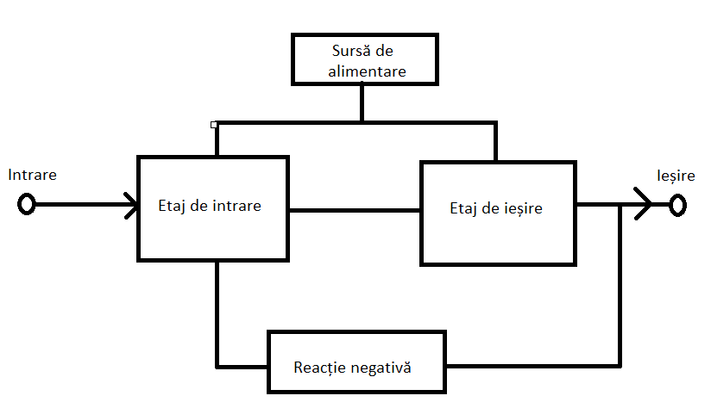
Figura 1. Schema bloc a preamplificatorului audio de intrare

- DATE DE INTRARE

Principalii parametrii de intare ai amplificatorului audio sunt:
  - Sensibilitatea minimă la intare Vin (mV)
  - Rezistența de intrare Rin(kOhm)
  - Rezistența de ieșire maximă R0M(kOhm)
  - Tensiunea nominală la ieșirea amplificatorului audio de putere Vn (Vef)

Valorile folosite pentru proiectarea amplificatorului pot fi consultate în tabelul următor:

Nr. crt | Vin [ mV ] | Rin [ kΩ ] | R0M [ kΩ ] | Vn [ Vef ]
12 | 200 | 1000 | 5 | 1,3
3) SCHEMA ELECTRONICĂ

Preamplificatorul este partea care infulențează cel mai pregnant raportul semnal zgomot, caracteristica de frecvență și factorul de distorsiuni într-un lanț de amplificare audiofrecvență.
În practică există adesea și alte semnale numite semnale false, care tind să interfereze cu semnalele dorite și acestea se numesc în general semnale de zgomot.
Un preamplificator sensibil și relativ zgomotos constituie o problemă importantă dacă urmează ca la ieșire zgomotul să fie minim, deoarece orice zgomot din preamplificator este amplificat de fiecare etaj care urmează.
Rețeaua de adaptare la intrare cu diverse surse de semnal este alcătuită din divizoarele R₁₁ și R₂₂.
Amplificarea în tensiune este realizată de etajul de intrare și cel de ieșire. Etajul de intrare este de tip emitor comun cu sarcină distribuită și este realizat cu tranzistorul Q₁, iar etajul de ieșire este cuplat galvanic cu etajul de intrare și este de tip emitor comun, realizat cu tranzistorul Q₂.

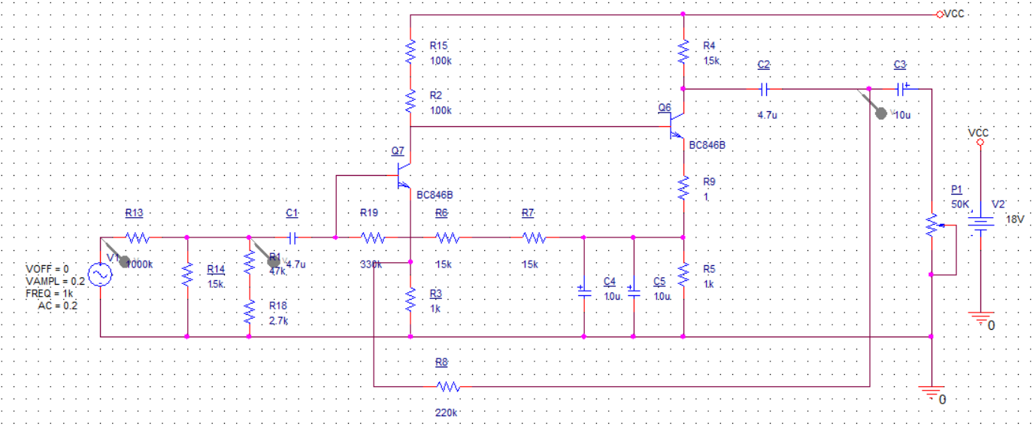

Figura 2. Schema electronica

4) ETAJELE DE AMPLIFICARE

Având în vedere faptul că intrarea amplificatorului de putere necesită la intarre un semnal de amplitudinea de 1,3 V_{ef}, iar amplificatorul corector de ton sau alte etaje intermediare au amplificarea de aproximativ 5, semnalul la ieșirea preamplificatorului de intrare trebuie să aibă o ampltudine de 0,26 V_{ef}, respectiv amplitudinea maximă de 0,42V. Se alege acoperitor o valoare de 0,6V(valoare instantanee maximă). Sensibilitatea la intrare asigură un nivel minim egal cu cel al unui microfon dinamic respectiv 2,5 mV.

I) Alegerea tranzistorilor Q₁ și Q₂

Nivelul mic al semnalului de intrare impune alegerea pentru etajele de amplificare a unor tranzistoare cu zgomot mic de tip BC846B cu următoarele PSF-uri:

- Q₁ : pe baza curbelor izo-F, din catalogul pentru BC846B, se alege I_{c1}=80μA la care pentru rezistența generatorului $R_{g}=2÷20k⇒F≤2dB$. Se alege V_{CE1}≈1,4V. Din catalog în acest PSF rezultă:
- h_{1E1} $≅$ r_{BE1} $≅$ 150kΩ
- h_{FE1} = β₁ $≅$ 300
- h_{OE1} $≅$ 18μS

- Q₂ : se alege I_{c2}=1mA și V_{CE1}≈8V. Din catalog în acest PSF rezultă:
- h_{1E2} $≅$r_{BE2} $≅$ 11kΩ
- h_{FE2} = β₂ $≅$ 300
- h_{OE2} $≅$ $\frac{1}{60}$μS

II) Amplificarea în tensiune

Amplificarea în tensiune a etajului de intrare care este de tipul emitor comun cu sarcină distribuită este:

$$A_{V,Q_{1}}=-\frac{r_{{BE}_{2}}|| h_{OE2}^{-1}|| (R_{2}+R_{3}+R_{15})}{R_{4}}$$

Considerând$(R_{2}+R_{3}+ R_{15})$ $≫r_{{BE}_{2}}|| h_{OE2}^{-1}→$
$$A_{V,Q_{1}}=-\frac{r_{{BE}_{2}}|| h_{OE2}^{-1}}{R_{4}} = \frac{11k || 60k }{R_{4}} = -\frac{9,3k}{R_{4}}$$

Pentru obținerea unor distorsiuni tranzitorii mici se impune o amplificare redusă, cu reacție locală $A_{V,Q_{1}}≅-10$. Din acest considerent se alege $R_{3}=$1kΩ.
Din condițiile ${(R}_{2}+R_{3}+R_{15})≫r_{{BE}_{2}}|| h_{OE2}^{-1}$ și $V_{CE1}≅V_{CC}-\left(R_{2}+R_{3}+R_{4}+ R_{15}\right)*I_{c1}≅1,4V$ se aleg $R_{2}+R_{3}+R_{15} =202kΩ$ și $V_{cc}=18V.$
Luând în considerare filtrul RC și componenetele disponibile alegem $R_{2} + R_{15} =$200kΩ și $C_{1}=$4,7 μF.

Ecuația dreptei de sarcină pentru Q₂: $V_{CC}=\left(R_{5}+R_{4}+R_{9}\right)*I_{c2}+V_{CE2}→$
$$R_{4}≅\frac{V_{CC}-V_{R9}-V_{CE2}}{I_{C2}}=\frac{18-0,743-7.1}{0,767} \frac{V}{mA}=16,65kΩ$$

Având în vedere valorile disponibile se adoptă $R_{4}=$15kΩ

Amplificarea în tensiune a etajelor de ieșire este:
$$A_{V,Q2}=-\frac{β_{2}\left(R_{4}||h_{OE2}^{-1}\right)}{h_{{OE}_{1}}^{-1}+r_{{BE}_{2}} } = -48,5$$

Amplificarea în tensiune a etajului de intrare este:
$$A_{V,Q_{1}}=-\frac{β_{1}(r_{{BE}_{1}}|| h_{OE2}^{-1})||(R_{2}+R_{3}+ R_{15})}{r_{{BE}_{1}}+\left(β_{1}+1\right)*R_{4}}=-8.6$$

Amplificarea în tensiune a preamplificatorului în buclă deschisă este:
$$A_{V}=A_{V,Q1}*A_{V,Q2}=417,1$$

III) Impedanta de intrare

Impedanța de intrare în bulcă deschisă a preamplificatorului este:
$$Z_{inT1}=\left(r_{BE1}+\left(β_{1}+1\right)*R_{3}\right)||R_{19}+ R_{6}+ R_{7)}$$
R serie se dimensionează având în vedere necesitatea polarizării bazei tranzistorului Q₁:
$R_{serie}*I_{B1}=V_{R5}-V_{BE1}-V_{R3}$ și aproximând $V_{BE1}=0,55V$ $→$
$R_{serie}=\frac{I_{E2}*R_{5}-V_{BE1}-I_{E1}*R_{3}}{I_{B1}}=362,48kΩ$ se alege $R_{serie}=360kΩ$
$$Z_{inT1}=\left(150k+301k\right)360k=200kΩ$$

IV) Dimensionarea condensatorilor
Din motive de stabilitate determinate grafic pe caracteristica BODE, se alege pentru polul dat de $C_{4}$ la frecvența $f_{4}≅50÷100Hz(75Hz)$
Rezistența văzută la bornele $C_{4}$si $C_{5}$ este:
$$R_{C4, C5}=R_{5}||\frac{r_{BE2}+\left(R_{2}+R_{3}+R_{15} \right)||h_{OE1}^{-1}}{β_{2}}=375Ω$$
$C_{4,5}≅\frac{1}{2*Π*f_{2}*R_{C2}}=21,2μF$ și se alege $C_{4}=10μ$F , $C_{5}$= $10μ$F
Având în vedere că $R_{1}$ se alege astfel încât impedanța văzută spre amplificator să fie $≅47k$, necesară pentru adaptarea cu doza magnetică și alegând $f_{1}=0,6Hz$ $→$
$$C_{1}=\frac{1}{2*Π*f_{1}*47*{10}^{3}}=5,6 μF$$
Deci, $C_{1}=4,7 μF$. Pentru dimensionarea C₂ se apreciază că impedanța la bornele sale nu va fi mai mică de 50kΩ având în vedere efectul potențiometrului de balans și al rețelei de reacție. Se alege $f_{2}=0,7Hz→C_{2}=\frac{1}{2*Π*f_{2}*50*{10}^{3}}=5,3μF$ și se alege $C_{2}=4,7 μF$.
Imepdanța de ieșire a preamplificatorului fără reacție negativă este:
$$Z_{out}=R_{5}||h_{OE2}^{-1}=12kΩ$$
Cu reacția negativă având în vedere necesitatea de amplificare pentru o valoare medie $β_{r}={100}^{-1}$ $→$ impedanța de la ieșire: $Z_{out,A}=\frac{Z_{OUT}}{β_{r}*A_{v}}=3,02 kΩ$

Valoarea lui C₃ s-a ales de C₃=10μF.

V) Reacția negativă și rețelele de adaptare
Pentru estimarea nivelului nominal al semnalului la ieşirea preamplificatorului cunoaştem:
Pentru estimarea nivelului nominal al semnalului la ieşirea preamplificatorului cunoaştem:
- Amplitudinea nominală a semnalului la intrarea în amplificatorul final
V_{nom. aap} = 1,3Vef
- Amplificarea circuitelor intermediare de aproximativ 5
- Atenuarea introdusă de P₁ = 0,9
$V_{out,pa}=\frac{1,3V_{ef}}{5*0,9}$=288,8mV_{ef}

Reţelele de adaptare se dimensionează în raport cu acest nivel şi nivelele tipice ale surselor de program. S-au adoptat următoarele categorii de surse de semnal corespunzătoare cu tema de proiectare:

Sursa | Rezistenţa de intrare  Ri (KΩ) | Sensibilitate  Vin (mV)
Pick-up ceramic | 1MΩ | 200mVef

Alegerea reţelei de reacţie serie la intrare–paralel la ieşire creşte impedanţa de intrare şi micşorează impedanţa de ieşire, apropiind preamplificatorul audio de intrare de un amplificator ideal de tensiune. Experimental pentru un răspuns tranzitoriu bun .
Pentru poziţia microfon şi pick-up ceramic se utilizează reţeaua de reacţie, $R_{8}-R_{3}.$
Amplificatorul se calculează pentru nivelul minim de intrare dat de microfon:

$$A_{VR}=\frac{A_{V}}{1+β_{r}*A_{V}}=\frac{V_{iesire}}{V_{intrare}}=\frac{288,8mV}{200mV}=1,44$$

$$β_{r}=\frac{A_{v}-1,44}{1,44*A_{v}}=0,69$$

dar $β_{r}=\frac{R_{3}}{R_{8}+R_{3}}≈\frac{R_{3}}{R_{8}} ⇒ R_{8}≈\frac{R_{3}}{β_{r}}=221kΩ$. Se alege $R_{8}=220kΩ$.
Dimensionarea divizorului de intrare pentru pick-up ceramic.
$$\frac{R_{13}}{R_{14}}≈\frac{V_{in}}{V_{inT1}}=\frac{200mV}{2,5mV}=80$$

Din condiţia ca impedanţa de intrare să fie de aproximativ 1MΩ, se alege $R_{13}=1MΩ⇒ R_{14}≈12,5kΩ$. Se alege R₁₄=15kΩ

5) SIMULAREA FUNCTIONALITATII

Simularea preamplificatorului audio de intrare s-a făcut din punct de vedere al PSF-ului, al analizei tranzitorii și al răspunsului în frecvență. Simularea PSF-ului ne dă o bună concordanță cu datele de proiectare respectiv curenții de colector și tensiunile colector-emitor.

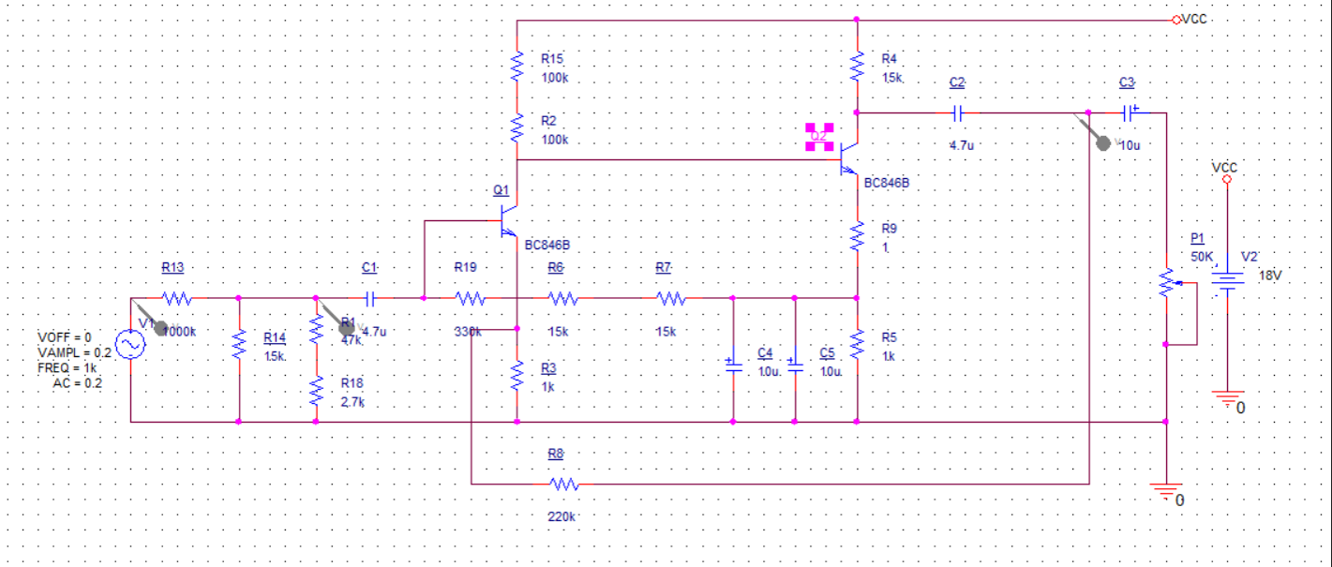

Simulare tranzitoriu

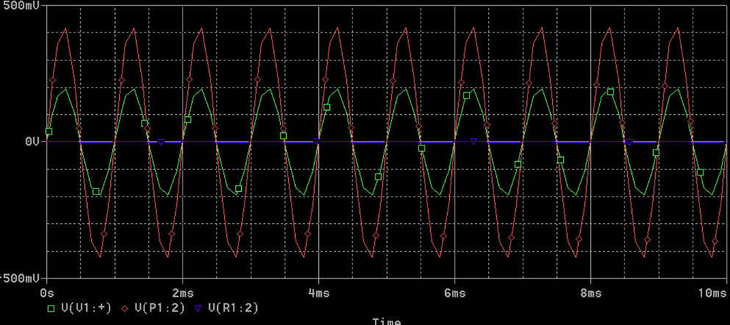

Simulare frecventa

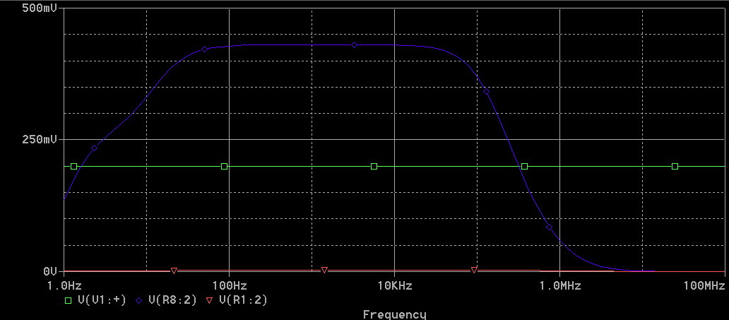

- LISTA COMPONENTELOR

Rezistente:
R2 = 100kΩ ± 5%
R3 = 1k Ω ± 5%
R4 = 15kΩ ± 5%
R19 = 330k Ω ± 5%
R15 = 100kΩ ± 5%
R7 = 15k Ω ± 5%
P1 = 50kΩ
R6 = 15k Ω ± 5%
R9 = 1Ω ± 5%
R5 = 1k Ω ± 5%
R13 = 1000kΩ ± 5%
R8 = 220k Ω ± 5%
R14 = 15kΩ ± 5%
R1 = 47kΩ ± 5%
R18 = 2.7kΩ ± 5%

Condensatoare:
C2 = 4.7u ± 10%
C3 = 10u ± 20%
C5 = 10u ± 20%
C4 = 10u ± 20%
C1 = 4.7u ± 10%

Tranzistori: Q1 = BC846B Q2 = BC846B

7) ACTUALIZARE ETAPA 2

S-au adaugat condesnsatorii de 4.7u in locul celor de 10uF polarizati pentru a elibera spatiu pe placuta PCB acolo unde a fost nevoie. S-au adaugat conectori pentru ground, alimentare si conectarea circuitului in functie de intrare. Mai jos se gaseste schema actualiazata complet si schema in PCB. Se gasesc de asemenea si poze cu simularile atat in regim tranzitoriu, cat si in frecventa, realizate cu circuitul actualizat.
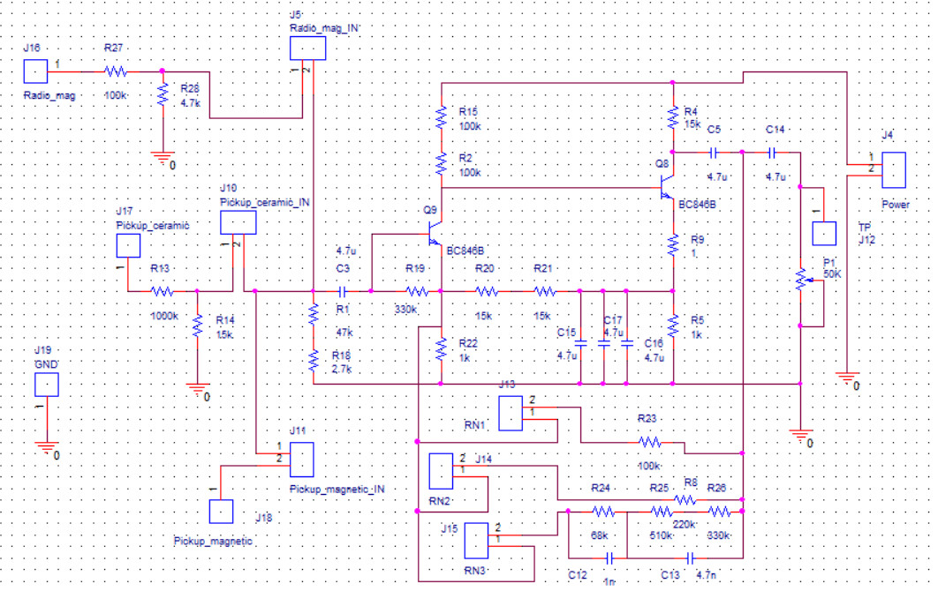
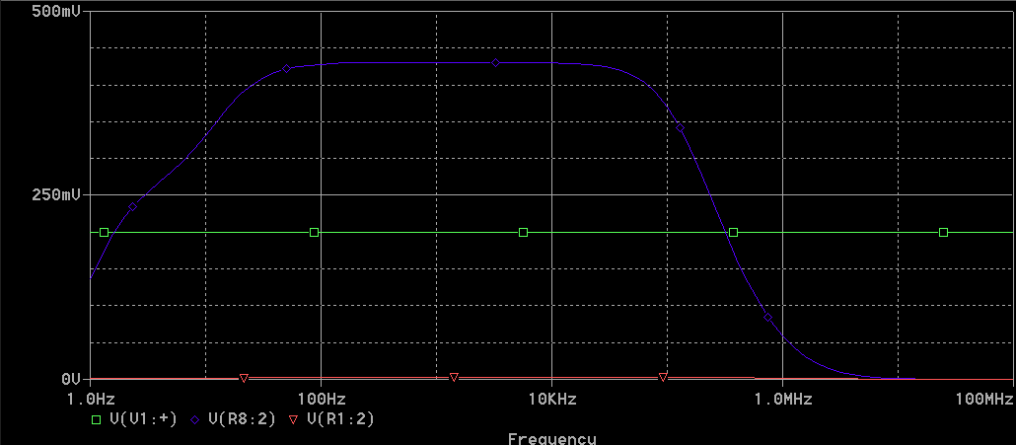
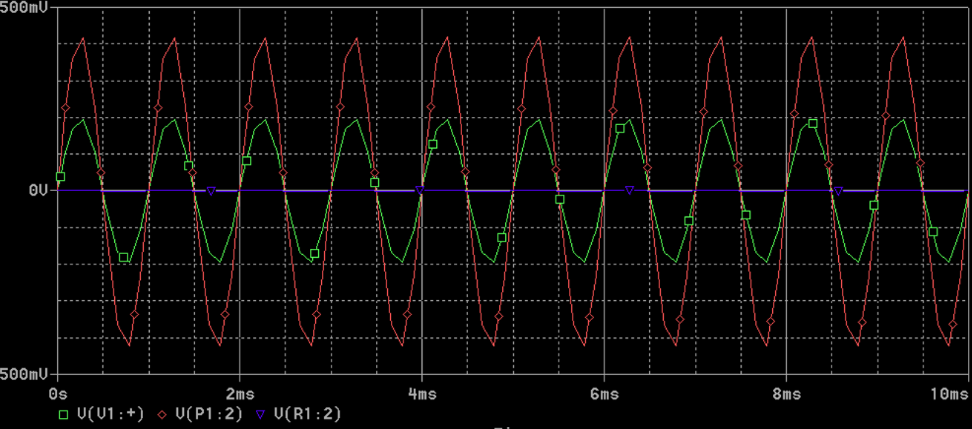
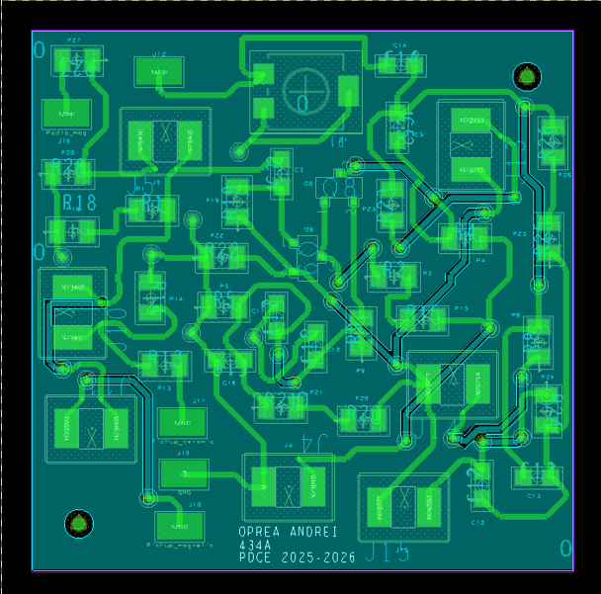

Schema in GerbViewer:

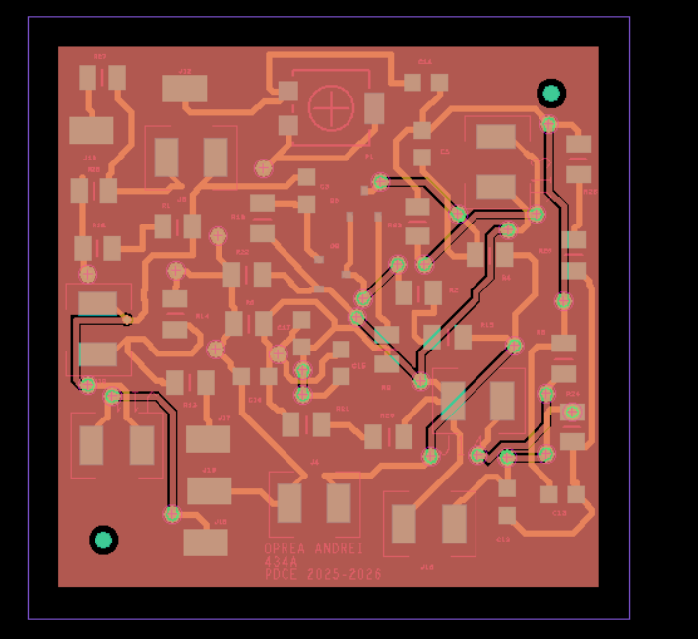

BIBLIOGRAFIE
Florin BABARADA, „Proiectarea circuitelore electronice de audiofrecvență”,

Editura Printech, 2003

